Қостанай облысы әкімдігінің білім басқармасының  «Ерекше білім берілуіне қажеттілігі бар балаларға арналған Рудный арнайы мектебі» КММ | КГУ «Рудненская специальная школа для детей с особыми образовательными потребностями»  Управления образования акимата Костанайской области

Краткосрочный план урока
для учащегося 10 «А» класса
Предмет: «Чтение и развитие речи»
Форма обучения: индивидуальное бесплатное обучение
на дому

Учитель-дефектолог: Мастьянова Е.Н.

2024-2025 уч. год
КГУ «Рудненская специальная школа
для детей с особыми образовательными потребностями»
Управления образования акимата Костанайской области
(наименование организации образования)

Краткосрочный (поурочный) план
«Чтение и развитие речи»
(предмет)
Раздел | Произведения русской литературы 19 века
Фамилия, имя, отчество (при его наличии) педагога | Мастьянова Е.Н. (пеагог-модератор)
Дата | 05.12.24
Класс 10 «А»  Форма обучения: домашняя | Количество присутствующих | Количество отсутствующих
Класс 10 «А»  Форма обучения: домашняя | 1 | 0
Тема урока | И. Крылов. Басня «Волк и ягненок» (в сокращении)
Цели обучения в соответствии  с учебной программой | 10.1.1.1 понимать художественное произведение, выражать своё отношение к услышанному или прочитанному  10.1.2.1 читать про себя, выполняя задания к тексту;  10.1.2.2 выразительно читать наизусть стихотворения, басни фрагменты текстов;  10.1.4.1 пересказывать содержание произведения или отрывка, выражая своё мнение о героях и событиях  10.1.5.1 отвечать развернутым ответом на вопрос  10.2.3.1 характеризовать героев произведения, их поступки, мотивы поведения, значение имен и фамилий
Цели урока | -Образовательные: познакомить с басней И.А. Крылова «Волк и Ягнёнок», как с особым литературным жанром, отрабатывать навыки выразительного чтения, используя партитурные знаки.  -Коррекционно-развивающие: Корригировать мышление через выполнение коррекционно-развивающих упражнений; речь через заучивание новых слов (словарную работу); память через актуализацию прошлого опыта; мелкую моторику и координацию движений при выполнении пальчиковых гимнастик и заданий нейрогимнастики.  -Воспитательные: воспитывать у обучающегося любовь к русскому языку и чтению; создать атмосферу сотрудничества и взаимоуважения.  Языковая цель:  Предметная лексика и терминология: - Учащийся изучит лексику, связанную с зимой и темой урока.  Словарь: Зима/ Қыс, декабрь/ желтоқсан, четверг/ бейсенбі, басня, волк/қасқыр, ягнёнок/қозы, чтение / оқу  Тьма – много.  Надобно – надо.  Рыскать – бегать в надежде найти что-то нужное.  На до´бычу – на добы´чу.  Светлейший – в царской России почетное обращение к князю.  Донесть – донести, доложить, сказать, заявить.  Гневаться – сердиться, возмущаться.  Негодный – бессовестный, скверный, дрянной.  Дерзость – 1) смелый, отважный; 2) оскорбительный, непочтительный.  В запрошлом лете – 2 года тому назад.  Разведаться – рассчитаться, отомстить.  Досуг – свободное время, в басне употреблено в значении «недосуг» - некогда, нет времени.
Тип урока | Комбинированный урок

Ход урока

Этап урока/ Время | Действия педагога | Действия ученика | Оценивание | Ресурсы
Орг.момент  (7 мин) | Приветствие. Проверка готовности к уроку.  Дыхательная гимнастика:  1.Вдох носом, выдох ртом.  2.Вдох ртом, выдох носом.  3. Задержка дыхания.  Артикуляционная гимнастика: «Вкусное варенье», «Часики», «Дятел», «Индюк», Лошадка».  Работа с голосом (работа с чистоговорками):  Га-Га-Га-Баба Яга-костяная нога.  Ла-Ла-Ла-у меня новая юла.  Ра-Ра-Ра-у лисы нора.  Ча-Ча-Ча-чашка горяча.  Жа-Жа-Жа-есть иголки у ежа.  Сы-Сы-Сы-отрастили мы усы.  Нейрогимнастика: «Бежали бегемотики»  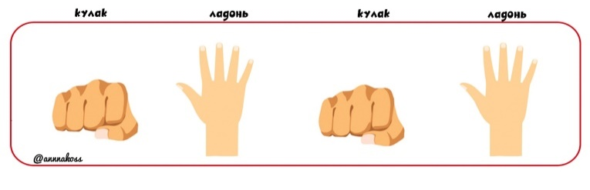  Пальчиковая гимнастика: Работа с мячиком и кольцом Су-Джок | Самостоятельное выполнение упражнений дыхательной и артикуляционной гимнастики  Выполнение заданий с помощью учителя | ФО:  «Звёзды успеха»  +  Словесная похвала | Карточки с упр. дых. гимнастики  Карточки с упр. арт. гимнастики  Карточки с чистоговорками  Карточки с упр. нейро гимнастики  Мяч и кольцо Су-Джок
Постановка цели урока. Мотивация учебной деятельности  (3 мин) | Итак, на прошлом уроке мы познакомились с биографией И.А. Крылова и его басней «Кот и повар». Сегодня мы прочитаем новую басню. Чтобы отгадать ее название, отгадай загадки:  Хищник серый, очень злой,  Дружит с хитрою лисой,  По лесу всё время рыщет  И зайчишек милых ищет,  Он вынюхивает след,  Чтобы съесть их на обед (ВОЛК)  ***  От хвоста до самых ушек  Очень много завитушек.  Блеять любит и играть,  Травку сочную щипать.  И овечки он ребёнок  Очень миленький?(ЯГНЁНОК)  -Сегодня мы прочитаем басню И.А.Крылова «Волк и ягнёнок».  Сообщение основных задач урока: дадим нравственную оценку поступков героев, выявим поучительный характер басни, отработаем навыки выразительного чтения. | Ученик отгадывает загадки  Ученик знакомится с целями и задачами урока | Словесная похвала | Листы А4  «Звёзды успеха»
Актуализация знаний  (7 мин) | 1. Что такое басня? Назови имена известных баснописцев.  Басня – это небольшое произведение, написанное стихами или прозой, в котором высмеиваются пороки и недостатки людей – хитрость, ложь, лесть, жадность, глупость. В баснях обычно действуют животные, в которых мы легко узнаём людей.  2. Кто является героями басен? Почему чаще всего это животное? Дай определение термину олицетворение.  3. Из чего состоит басня? Что такое мораль и зачем она нужна в баснях?  4. Что такое аллегория? Приведи примеры.  5. Встречается ли в баснях диалог? Что подразумевается под этим понятием и какова цель его использования?  Вопросы викторины по жизни и творчеству И.А. Крылова:  1. В каком году родился И.А. Крылов? (1769 г.)  2. Назовите место рождения И.А. Крылова. (город Тверь)  3. В чем состояло наследство И.А. Крылова? (книги)  4. Какие события жизни И.А. Крылова помогли ему стать баснописцем? (развернутый ответ)  5. Какими чертами характера обладал баснописец? (развернутый ответ)  6. Сколько лет прожил И.А. Крылов? (75 лет)  7. Какие басни И.А. Крылова вам известны? (развернутый ответ)  8. Какие пороки общества высмеивал И.А. Крылов в баснях? (развернутый ответ)  ЦО: 10.1.5.1  Навык: применение.  Критерии оценивания:  Ученик ответил на вопросы викторины.  Дескрипторы: Самостоятельно ответил на вопросы викторины. Ответы развёрнутые. | Повторение определения совместно с учителем  Сам-ое вып-ие задания | ФО:  «Звёзды успеха»  +  Словесная похвала | Карточки  «Звёзды успеха»
Первичное усвоение новых знаний  (10 мин) | Рассмотреть иллюстрацию А. Лаптева к басне И.А. Крылова «Волк и Ягненок»  Предложить учащемуся поразмышлять о сюжете басни.  Познакомиться с басней. Прослушать чтение басни мастером слова – актером Андреем Невраевым  Словарная работа:  Выполнить следующие записи в литературном словаре:  Тьма – много  Надобно – надо  Рыскать – бегать в надежде найти что-то нужное  На до´бычу – на добы´чу  Светлейший – в царской России почетное обращение к князю  Донесть – донести, доложить, сказать, заявить  Гневаться – сердиться, возмущаться  Негодный – бессовестный, скверный, дрянной  Дерзость – 1) смелый, отважный; 2) оскорбительный, непочтительный  В запрошлом лете – 2 года тому назад  Разведаться – рассчитаться, отомстить  Досуг – свободное время, в басне употреблено в значении «недосуг» - некогда, нет времени  Чтение и анализ басни И.А. Крылова «Волк и Ягненок».  1. Первичное чтение басни учащимся (фронтальная работа).  2. Отработка звучания наиболее трудных слов и выражений (коллективная работа)  3. Членение текста на части и составление разметки текста (партитуры)  4. Сопоставление интонации Волка и Ягненка, обсуждение возможных вариантов эмоционально-образной выразительности.  5. Начитывание частей и всего текста.  ЦО: 10.1.1.1,10.1.2.1,10.1.2.2,10.1.4.1 ,10.1.5.1,  10.2.3.1  Навык: применение.  Критерии оценивания:  Учащийся прочитал басню совместно с учителем.  Дескрипторы: Охарактеризовал героев басни самостоятельно верно. | Учащийся знакомится со словарными словами  Чтение басни совместно с учителем. | ФО:  «Звёзды успеха»  +  Словесная похвала | (http://files.school-collection.edu.ru/dlrstore/9f02fe96-af95-4713-bb04-f16fefee469c/%5BLI5RK_15-02%5D_%5BIL_08%5D.htm).  (http://school-collection.edu.ru/catalog/rubr/44848268-1459-81c9-63cc-8a887d94be77/45163/?interface=themcol).  «Звёзды успеха»
Физ.минутка.  (2 мин) | А теперь время для отдыха. Пора выполнить гимнастику для глаз:  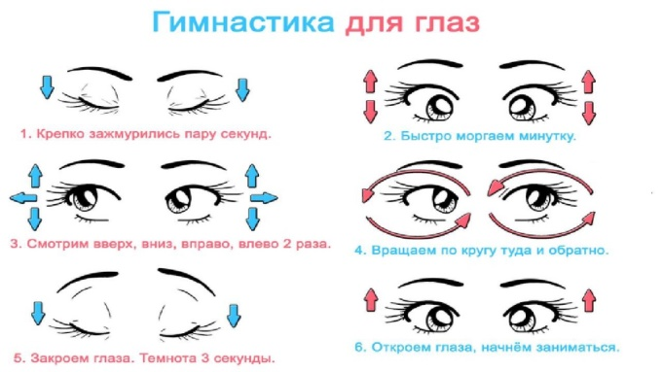 | Учащийся выполняет гимнастику для глаз | Словесная похвала | Карточка с гимнастикой для глаз
Первичная проверка понимания  (10 мин) | Дополнительные вопросы и задания:  - В какое время и где происходят события басни?  - Какие черты героев русских народных сказок о животных использовал баснописец?  - В чем своеобразие басенных персонажей?  - Почему Волк, понимая, что он не прав, еще больше злится? О чем это может говорить? В чем настоящие причины конфликта?  ЦО: 10.1.1.1,10.1.2.1,10.1.2.2,10.1.4.1 ,10.1.5.1,  10.2.3.1  Навык: применение.  Критерии оценивания:  Учащийся ответил на вопросы.  Дескрипторы: Ответил на вопросы теста самостоятельно, верно. Ответ развёрнутый. | Учащийся отвечает на вопросы к басне | ФО:  «Звёзды успеха»  +  Словесная похвала | Карточка с вопросами  «Звёзды успеха»
Первичное закрепление.  Контроль усвоение, анализ допущенных ошибок  (2 мин) | 1. Проецирование ситуации, описанной в басне, на современное возможное поведение людей.  2. Работа по заполнению части сравнительно-сопоставительной таблицы.  Эталон сравнительно-сопоставительной таблицы  Особенности басен И.А. Крылова  Проверка работы учителем. Проведение работы над ошибками, если она требуется (комментирование и пояснение). | Учащийся слушает анализ выполненной работы. Выполняет работу над ошибками, совместно с учителем (если она требуется) | ФО:  «Звёзды успеха»  +  Словесная похвала | «Звёзды успеха»
  Критерии сравнения | «Волк и ягненок» | «Кот и повар»
  Главные герои | Волк и Ягненок
  Характер героев | Волк - кровожадный, несправедливый.  Ягненок – робкий, справедливый, безвинный, вежливый.
  Мораль | «У сильного всегда бессильный виноват».
  Чему учит басня | Если ты сильный — это не значит, что можно обижать слабых.
Рефлексия  (4 мин) | Подведение итогов:  Мне сегодня было интересно с тобой работать, а тебе? Поделись своими впечатлениями об уроке.  - Я понял ……  - Особенно мне понравилось……  - Мне было трудно (легко)……..  - Теперь я знаю (умею)……..  Рефлексия «Лестница успеха»  Выставление оценки за урок.  Оценивание с пояснением ФО «Звёзды успеха»-Работа с «Чек листом»  Сообщение домашнего задания | Учащийся оценивает урок, свою работу на уроке. | Рефлексия «Пальцы вверх/вниз»  «Лестница успеха» | Карточка с заданием по теме урока

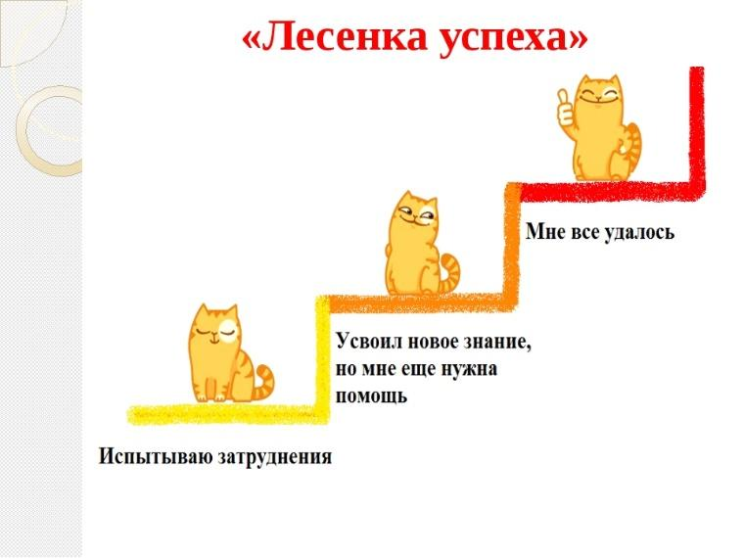

ЗВЁЗДЫ УСПЕХА


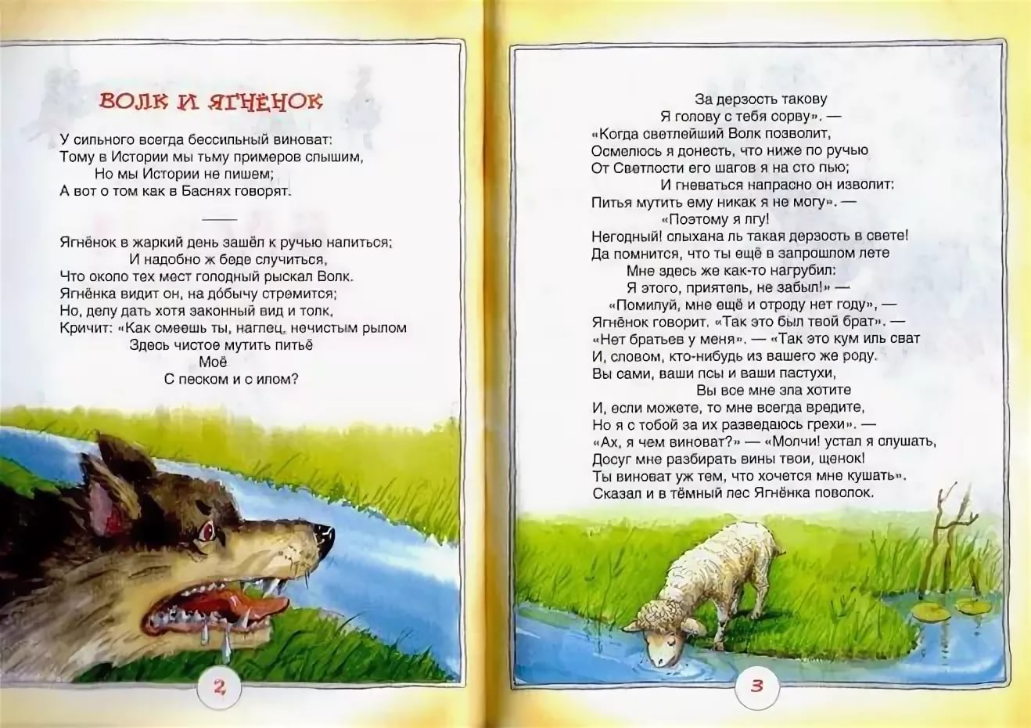

И. А. Крылов
Басня
«Волк
и
ягнёнок»

Загадки
Хищник серый, очень злой,
Дружит с хитрою лисой,
По лесу всё время рыщет
И зайчишек милых ищет,
Он вынюхивает след,
Чтобы съесть их на обед
***
От хвоста до самых ушек
Очень много завитушек.
Блеять любит и играть,
Травку сочную щипать.
И овечки он ребёнок
Очень миленький?
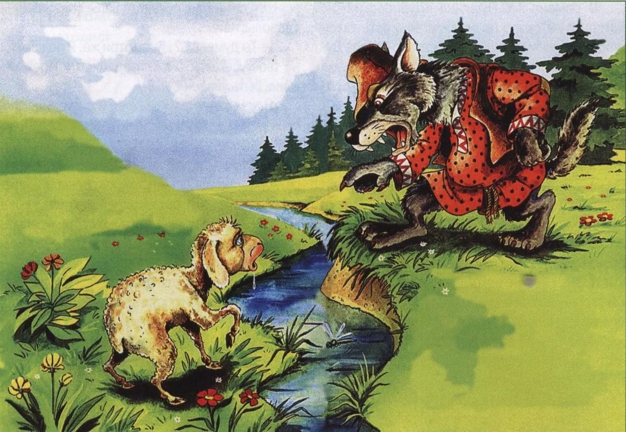

ВИКТОРИНА:
1. В каком году родился И.А. Крылов?
2. Назовите место рождения И.А. Крылова.
3. В чем состояло наследство И.А. Крылова?
4. Какие события жизни И.А. Крылова помогли ему стать баснописцем?
5. Какими чертами характера обладал баснописец?
6. Сколько лет прожил И.А. Крылов?
7. Какие басни И.А. Крылова вам известны?
8. Какие пороки общества высмеивал И.А. Крылов в баснях?

Словарь:

Тьма – много
Надобно – надо
Рыскать – бегать в надежде найти что-то нужное
На до´бычу – на добы´чу
Светлейший – в царской России почетное обращение к князю
Донесть – донести, доложить, сказать, заявить
Гневаться – сердиться, возмущаться
Негодный – бессовестный, скверный, дрянной
Дерзость – 1) смелый, отважный;
2) оскорбительный, непочтительный
В запрошлом лете – 2 года тому назад
Разведаться – рассчитаться, отомстить
Досуг – свободное время, в басне употреблено в значении «недосуг» - некогда, нет времени

Сравнительно-сопоставительная таблица
Особенности басен И.А. Крылова
Критерии сравнения | «Волк и ягненок» | «Кот и повар»
Главные герои
Характер героев
Мораль
Чему учит басня

